Ergo Tips - Makkelijker make-up aanbrengen

Vera Dorst en Nanda van der Burg, Koninklijke Visio



Make-up aanbrengen kan een uitdaging zijn als je zicht minder wordt. Gelukkig zijn er handige tips die je kunnen helpen om weer met vertrouwen en gemak make-up aan te brengen, ook als je minder goed ziet.

We beginnen met een aantal algemene tips en gaan daarna in op specifieke adviezen per make-upproduct. Deze tips zijn verzameld in samenwerking met ergotherapeuten en ervaringsdeskundigen. Niet alles zal voor jou relevant zijn – kies wat bij jouw ervaring, behoeften en wensen past. Experimenteer en ontdek wat het beste voor jou werkt.

Kom je er niet uit, of wil je het liever onder deskundige begeleiding leren? Dat kan bij Koninklijke Visio. Aan het einde van dit artikel vind je onze contactgegevens.

# 1. Pas het licht aan en gebruik vergroting

* Als je met je ogen kunt en wilt werken, kunnen vergrote spiegels helpen om make-up gemakkelijker aan te brengen. Zorg daarnaast voor goed licht op je gezicht.
* Wil je je kapsel bekijken of allebei je ogen tegelijk zien? Kies dan een spiegel die niet meer dan vier keer vergroot. Wil je een haar op je kin zien? Dan heb je waarschijnlijk een sterkere vergroting nodig. Probeer dus verschillende opties uit en ontdek wat voor jou het beste werkt. **Let op**: hoe meer vergroting je gebruikt, hoe minder overzicht je hebt. Ook vertekent het beeld in de spiegel meer.
* Vergrote spiegels zijn online en bij onder andere bouwmarkten verkrijgbaar. In een winkel of in het adviescentrum van Koninklijke Visio kun je uitproberen welke vergroting voor jou het beste werkt.
* Zorg voor goed licht. Het beste licht komt van opzij, omdat licht van boven schaduwen op je oogleden kan veroorzaken. Natuurlijk licht ofwel buitenlicht is vaak beter dan kunstlicht, dus probeer je op te maken bij een raam.
* Een Hollywood- of theaterspiegel, zoals in het plaatje hieronder, kan ook een goede optie zijn, omdat deze licht van alle kanten geeft.

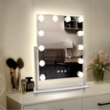

# 2. Leer werken op gevoel

Je kunt er ook voor kiezen om helemaal geen spiegel te gebruiken en op gevoel te werken.

* Verschillende make-up producten zoals oogschaduw, foundation, rouge en lippenstift kun je op gevoel met je handen aanbrengen. Gebruik je liever een kwast? Tik deze dan eerst af voordat je deze gebruikt. Zo voorkom je dat er te veel make-up op zit.

# 3. Gebruik andere kleuren

Je kunt ook nadenken over welke kleuren je gaat gebruiken. Hoe meer de kleur van je make-up afwijkt van je huid, hoe eerder het zal opvallen als je een foutje maakt.

# 4. Werk systematisch

Door systematisch te werken kan je make-up aanbrengen voor jezelf makkelijker maken. Een paar voorbeelden:

* Om vlekken in je kleding of haren te voorkomen raden we aan om tijdens het opmaken een sjaal over je kleding te leggen. Ook kun je een haarband opzetten om haar uit je gezicht te houden.
* Vind je het lastig om je make-up spullen uit elkaar te houden? Geef ze dan een vaste plek, zodat je er niet naar hoeft te zoeken. Bewaar bijvoorbeeld je felle rode lippenstift altijd op een vaste plek, zodat je deze snel kan vinden als je onverwachts een avondje uit gaat.
* Ook kan je artikelen die lastig uit elkaar te houden zijn voorzien van een markering. Doe bijvoorbeeld een elastiekje om je blauwe oogpotlood zodat je deze kunt onderscheiden van de zwarte. Of plak een voelbare sticker op het potje met je favoriete kleur oogschaduw (zie afbeelding).

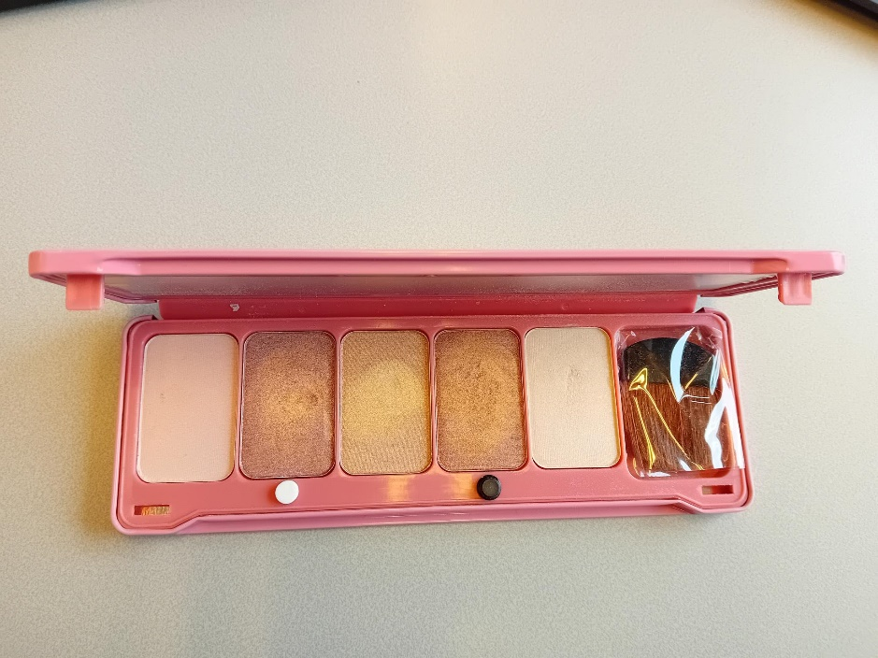

# 5. Zo breng je makkelijker mascara aan

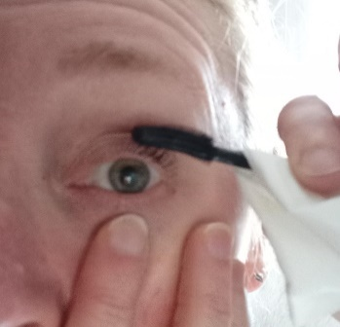

* Je kunt tijdens het aanbrengen van mascara gaan zitten en je ellebogen op de tafel steunen. Zo creëer je een stabiele uitgangspositie.
* Bij het aanbrengen kun je een vinger op de onderste wimpers leggen voordat je de mascara daadwerkelijk aanbrengt. Op deze manier weet je beter op waar de bovenste wimpers zich bevinden.
* Een andere techniek is om het borsteltje stil bij je wimper te houden en met je wimper langs het borsteltje te knipperen.
* Je kunt ook een wattenschijfje om het steeltje van de mascara vouwen om de afstand tussen het borsteltje en je hand te verkorten, of een mini-mascara gebruiken. Dit geeft je meer controle.
* Het is handig om van te voren het borsteltje langs een tissue te halen. Op die manier voorkom je dat er overtollige mascara op je wimper komt.
* Tot slot kun je er ook voor kiezen je wimpers te laten verven bij een schoonheidsspecialist. Dit geeft ze kleur, maar geen extra volume.

# 6. Zo breng je makkelijker lippenstift aan

* Lippenstift kun je aanbrengen met je vinger. Zo voel je beter wat je precies doet.
* Twijfel je of je teveel lippenstift hebt aangebracht? Hap dan op een tissue om de overtollige lippenstift te verwijderen.
* Wrijf je tanden schoon om te voorkomen dat er lippenstift op achterblijft.

# 7. Zo breng je makkelijker oogschaduw aan

* Oogschaduw kan je prima met je vingers aanbrengen, zodat je goed kunt voelen wat je doet. Er is ook vloeibare oogschaduw, die je eenvoudig met je vinger over het ooglid kunt verdelen. Een voordeel van vloeibare oogschaduw is dat er geen poeder op je wangen valt.
* Heb je een palet met meerdere kleuren? Dan kan je kleuren markeren met bijvoorbeeld nagellak of een voelbare sticker.

# 8. Zo zet je makkelijker je wenkbrauw aan

* Het aanzetten van je wenkbrauwen is vaak het lastigste onderdeel van make-up aanbrengen. Als je het niet goed ziet, kan het moeilijk zijn om dat symmetrisch te doen.
* Om te voorkomen dat je wenkbrauwen ongelijk worden aangezet kun je ervoor kiezen deze niet te kleuren, maar alleen in model te brengen. Je gebruikt daarvoor een wenkbrauwborstel of transparante wenkbrauwgel.
* Wil je toch kleur toevoegen? Gebruik dan een tint die dicht bij je eigen wenkbrauwkleur ligt. Borstel je wenkbrauwen goed na om de kleur gelijkmatig te verdelen.
* Je kunt er ook voor kiezen je wenkbrauwen te laten verven of semi-permanente make-up te laten aanbrengen.

# 9. Zo gebruik je makkelijker je oogpotlood

* Je kunt ervoor kiezen om aan een tafel te gaan zitten en je ellebogen erop te steunen. Zo houd je je hand stabiel en kun je makkelijker een strakke lijn trekken met je oogpotlood.
* Bij oogpotlood is het aan te raden geen scherpe donkere lijntjes te zetten, maar juist zachte, vage lijntjes in een lichtere kleur.
* Oogpotloden zijn verkrijgbaar met een zachte of harde punt. Welke je kiest hangt af van je persoonlijke voorkeur. Met een oogpotlood met een zachte punt hoef je minder druk uit te oefenen op je oogleden. Een harder potlood zorgt ervoor dat je beter kan voelen waar je het lijntje tekent.
* Met een wattenstaafje kun je een oogpotloodlijntje vervagen. Zo valt het minder op als die aan de ene kant wat dikker is aangebracht.
* Wil je een langduriger effect? Dan kun je kiezen voor permanente make-up. Hierbij wordt een lijntje rond je ogen getatoeëerd.

# 10. Zo breng je makkelijker foundation aan

* Het gebruik van een foundation met een pompje kan handig zijn omdat je daarmee gemakkelijk kan doseren. Pomp de foundation op je hand, zodat je deze goed kan voelen bij het aanbrengen.
* Let erop dat je de foundation goed uitsmeert bij je oren, hals en haargrens om zichtbare randen te voorkomen.

# 11. Zo breng je makkelijker gezichtspoeder, blush of bronzer aan

Je kunt gezichtspoeder met je vingers aanbrengen. Om ervoor te zorgen dat je op beide wangen evenveel poeder gebruikt, kun je het aantal rondjes tellen dat je draait in de poeder en op je wang.

Werk je liever met een kwast? Gebruik er dan twee: een voor het aanbrengen en een schone poederkwast om overtollig poeder te verwijderen.

Denk eraan om altijd je kwast even af te tikken voordat je de poeder aanbrengt.

# Tenslotte

Hopelijk heb je nieuwe ideeën opgedaan om stralend voor de dag te komen. Make-up aanbrengen als je minder goed ziet? Gewoon doen! Oefening baart kunst.

# Kom je er niet uit?

Dit artikel gaf je tips voor het aanbrengen van make-up. Het gaat hierbij om algemene tips die vaak als prettig worden ervaren maar er zijn uiteraard ook nog andere tips die wellicht meer bij jou passen. De ergotherapeuten van Koninklijke Visio helpen je op professionele wijze met tips en praktische adviezen.

# Heb je nog vragen?

Mail naar [kennisportaal@visio.org](mailto:kennisportaal@visio.org), of bel 088 585 56 66.

Meer artikelen, video’s en podcasts vind je op [kennisportaal.visio.org](https://kennisportaal.visio.org/)

**Koninklijke Visio**

expertisecentrum voor slechtziende en blinde mensen

[www.visio.org](http://www.visio.org)